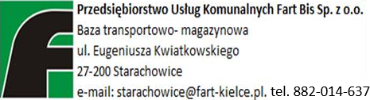
Terminy odbioru odpadów w 2025r. z terenu Skarżyska-Kamiennej: rej 2

Posesje jednorodzinne
Ulice: 3 Maja, Ekonomii, Jaracza, Juliusza Osterwy, Młoda, Młodzawy, Szkolna, Zaporęba, Chałubińskiego
Zbiórkę odpadów zaczynamy od godziny 7:00!!

 | Październik | Listopad | Grudzień
Odpady zmieszane (pojemniki  i worki czarne) | 1,15,29 | 12,26 | 10,19
Bioodpady  (worki brązowe) | 3,17,31 | 14,28 | 12,29
Metal, tworzywa sztuczne (pojemniki i worki żółte) | 9,23 | 6,20 | 4,18
Szkło opakowaniowe (pojemniki i worki zielone) | 20 | 17 | 15
Papier (pojemniki I worki niebieskie) | 27 | 24 | 31
Odpady wielkogabarytowe, kompletny zużyty sprzęt elektryczny  i elektroniczny, zużyte opony, odpady tekstylne | 13 |  | 8
Popiół | 15 | 12,26 | 10,19

Szanowni Państwo!
Proszę w dniu wywozu odpadów wystawić pojemniki/worki w widocznym miejscu przed ogrodzeniem posesji w sposób nie zagrażający ruchowi publicznemu pieszych i pojazdów.
Uwaga!
Informujemy, że worki z nieodpowiednią zawartością nie zostaną odebrane, oraz jeśli stwierdzono niedopełnianie przez właścicieli nieruchomości obowiązku selektywnego zbierania odpadów komunalnych poskutkuje to utratą uprawnienia do stosowania opłaty obniżonej i naliczenie opłaty jak za odpady komunalne zmieszane.
Biuro Obsługi Klienta czynne od poniedziałku do piątku w godzinach 07:30 – 15:30 pod nr tel. 882 014 637 e- mail: starachowice@fartbis.com

